**Border-radius**

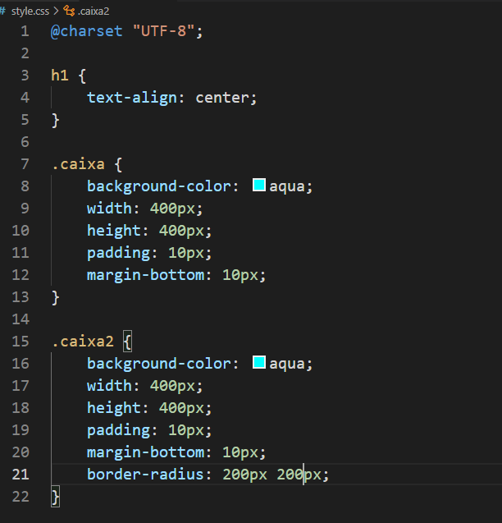

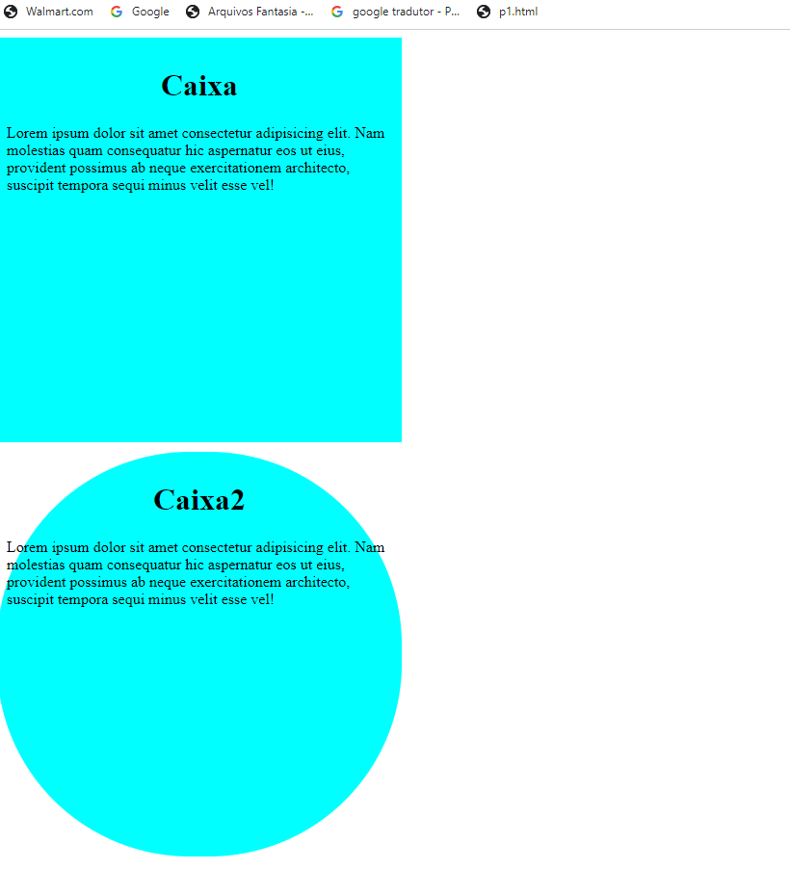

**Se o seu navegador não suportar o border-radius, então para fazer isso teremos que utilizar o prefix antes do border-radius igual mostra a tabela abaixo:**

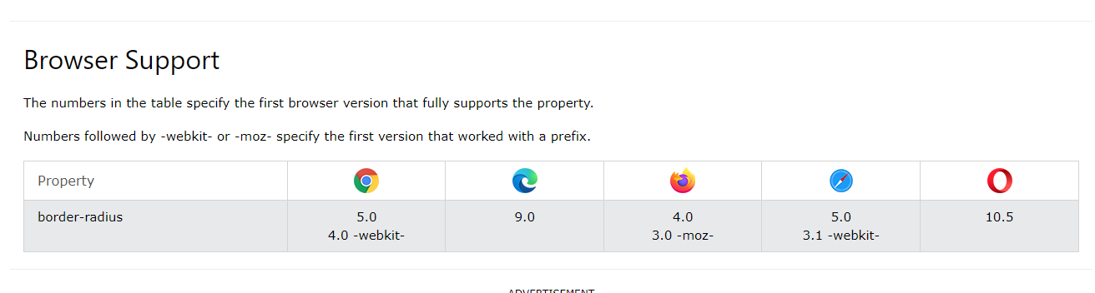

**Ex se o seu navegador for o Chrone mais antigo, adiciona-se o prefix “-webkit-“ antes do border-radius:**

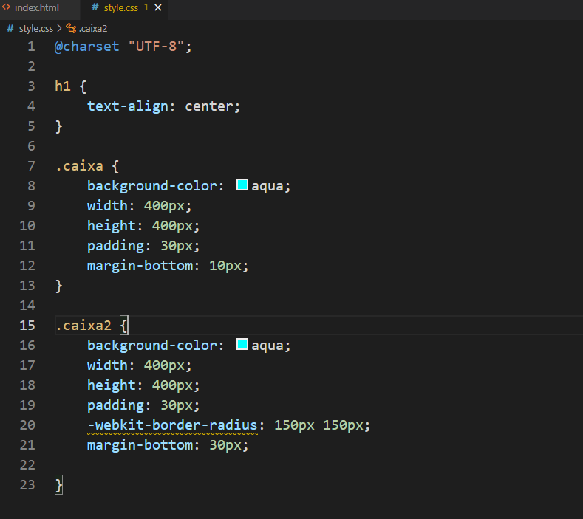

**Box-sizing**

**Duas caixas com a mesma configuração porém, uma delas utiliza o box-sizing que é uma propriedade que não deixa a caixa crescer com o tamanho do pading**

